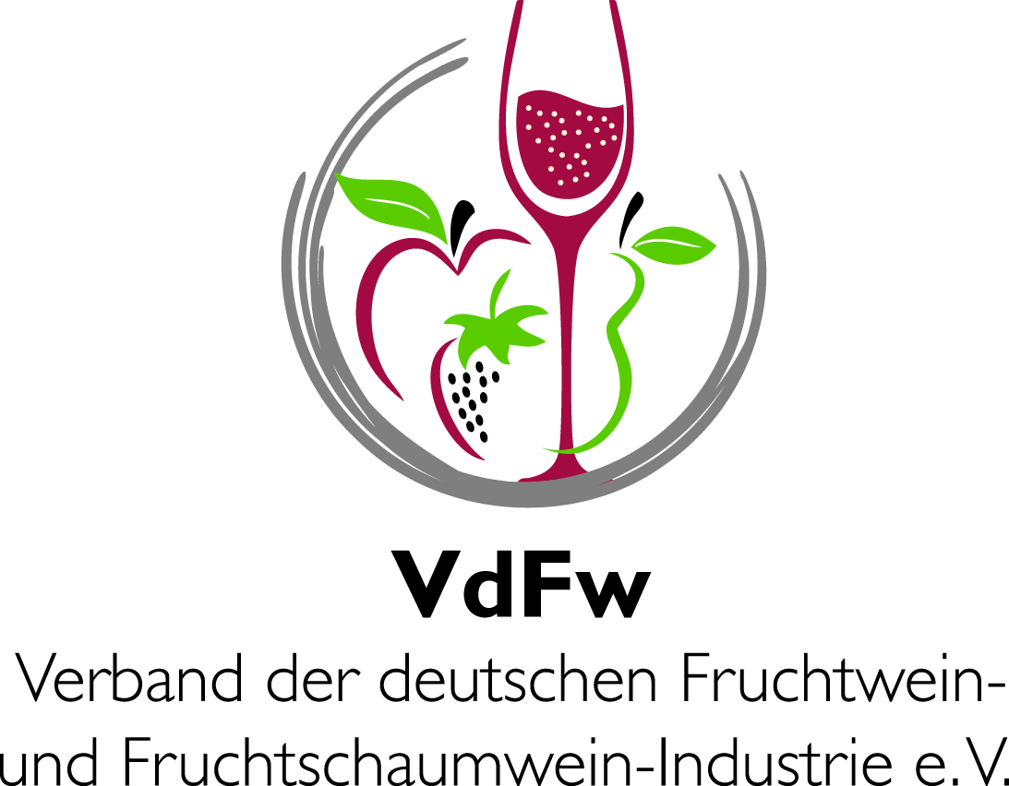

Basispressetext zur Warenkunde

Im Trend: Mixgetränke mit Apfelwein

Mixgetränke auf Apfelweinbasis liegen im Trend, denn sie sind leicht (etwa 3 Vol.-% Alkohol) und sehr erfrischend. Mit Abstand am beliebtesten ist die Apfelweinschorle, die man in Hessen „Gespritzter“ oder auch „sauer Gespritzter“ nennt. Das Mischungsverhältnis variiert. Meist werden ca. 60 Prozent Apfelwein mit Mineralwasser gemixt. Wer es lieber ein wenig süßer mag, wählt einen „süß Gespritzten“ – traditionell eine Kombination aus Apfelwein und Zitronenlimonade, inzwischen wird die Limonade aber auch gern mal durch Apfelsaft ersetzt. Die Idee, Apfelwein mit Cola zu mischen, stammt aus den 60er Jahren. Die Hessen verdanken sie den in der Region stationierten Amerikanern. Mixgetränke auf Apfelweinbasis gehören heute den meisten Apfelweinherstellern fest ins Sortiment. Neu sind beispielsweise Kombinationen von Apfelwein mit Holunder-, Kirsch- oder Johannisbeersaft (Apfelwein Rosé) oder mit Zitrone verfeinerter Apfelwein. Die Produkte stehen für die innovative Seite des Apfelweins. Hier präsentiert sich der Klassiker Apfelwein vom Produktdesign bis zum Longneck-Gebinde oder der Dose topmodern.

Stand: 06/2023

Der Verband der deutschen Fruchtwein- und Fruchtschaumwein-Industrie e.V. (VdFw)
Der VdFw (www.fruchtwein.org) ist auf nationaler und internationaler Ebene die zentrale Interessenvertretung
der Hersteller von Apfelwein, Fruchtwein, Fruchtschaumwein und fruchtweinhaltigen Getränken in Deutschland. Darüber hinaus informiert der 1968 gegründete Verband mit Sitz in Bonn seine Mitglieder in allen aktuellen Fragen. In seiner Ausschussarbeit befasst er sich insbesondere mit wissenschaftlich-technischen, lebensmittel- und wettbewerbsrechtlichen sowie internationalen Themenstellungen. Der VdFw hat heute 34 Direktmitglieder und 103 weitere Apfel-/Fruchtwein herstellende Mitgliedsbetriebe, die über die VdFw-Landesverbände Hessen, Bayern und Sachsen angeschlossen sind. Der VdFw ist Mitglied der European Cider and Fruit Wine Association (AICV), Brüssel, der EU-Organisation der Hersteller von Obst- und Fruchtwein, Cider, Cidre, Fruchtschaumwein und daraus hergestellten Erzeugnissen (www.aicv.org).

Weitere Informationen erhalten Sie unter www.fruchtwein.org

Ihre Ansprechpartner:
Verband der deutschen Fruchtwein- und Fruchtschaumwein-Industrie e.V. (VdFw)
Klaus Heitlinger (Geschäftsführer), Nicole Lummer (Stellvertretende Geschäftsführerin)
Telefon: 0228/9 54 60 40, E-Mail: info@fruchtwein.org

Anke Gebhardt-Pielen, PR-Beratung, Konzept, Text & Redaktion
Von-Galen-Weg 9, 53340 Meckenheim, Tel. 02225/888 67 91, pr@gebhardt-pielen.de

Bei Abdruck Belegexemplar erbeten an Anke Gebhardt-Pielen

